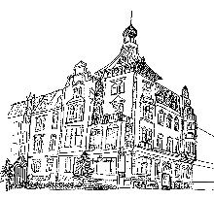
Speciálněpedagogické centrum
při ZŠ, Opava, Havlíčkova 1
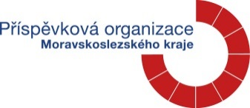
příspěvková organizace

553 627 004 731 618 445 ID DS p7chk5h ZSHavl@po-msk.cz www.zshavlickova.opava.cz

Informace učitele o dítěti
Prosíme Vás o vyplnění dotazníku. Uvedené údaje považujeme za důvěrné. Děkujeme.

Jméno a příjmení žáka: |  | Datum narození:
Adresa bydliště:

Přesný název školy:
Adresa školy:
ID datové schránky
Jméno aktuálního koordinátora inkluze:
Telefon: |  |  |  | Email:
Jméno školního spec. pedagoga, který vyučuje předměty spec. pedag. péče (Mgr – spec.
pedagog, event. pedagog s rozšířenou kompetencí):
Jméno školního psychologa (pokud je ve škole):

Je žák vykazován jako integrovaný: |  |  |  | IVP vypracován:
Počet žáků ve třídě, kterou žák navštěvuje:
Počet integrovaných žáků v dané třídě (bez ohledu na ŠPZ, v jehož jsou péči)
Asistent pedagoga v dané třídě (bez ohledu na ŠPZ, které je doporučilo), včetně jeho úvazku:

Přítomnost dalšího pedagoga v dané třídě:

Popište stručně historii dítěte v MŠ (např. kolik let dochází do MŠ, zda bylo předtím v jiné MŠ, dosavadní opatření k řešení problémů…….)

1. Řeč
vady výslovnosti
komunikace
reprodukce obsahu
vyjadřovací schopnosti
2. Hra
zájem o hru
oblíbený typ hry
3. Jemná motorika
uchopování jemných předmětů
stříhání
nalepování
úroveň kresby
4. Hrubá motorika
běh, poskoky
dřep
střídání končetin u lezení
chůze
5. Sociabilita
zvykání si v MŠ
vztahy k vrstevníkům
typ kontaktu
6. Sebeobsluha
nají se samo
používá příbor
udržuje čistotu
oblékání a obouvání
7. Emocionalita
citová závislost
labilita
spontánnost projevů
8. Chování celkově
konflikty
výkyvy
spolupráce
9. Spolupráce s rodinou
10. Jiné
11. Posouzení školní zralosti
zralé pro zaškolení
nezralé v těchto oblastech
vhodné posouzení ŠZ

Datum |  | Razítko a podpis

Podpis zákonného zástupce

